Отчет о проведении недели английского языка

с 12 по 17 февраля 2018 года в средней общеобразовательной школе № 27 Первомайского района города Бишкек

На основании приказа № 7 от 2 февраля 2018 года Центра образования Первомайского района города Бишкек и приказа директора СОШ № 27 от 3.02.2018 года «О проведении Недели английского языка» в целях повышения качества знаний в школе по английскому языку, повышения интереса учащихся к английскому языку.

При планировании проведения декады английского языка были учтены задачи работы методического объединения на 2017-2018 учебный год. Учителя методического объединения провели ряд открытых уроков, на которых можно было проследить реализацию проблемы, над которой работали все учители объединения. Ведь большую роль в развитии познавательного интереса к изучению английского языка играют предметные декады.

Декада английского языка проводилась с 12-февраля по 17-февраля 2018 года с целью повышения интереса к изучению английского языка через нетрадиционные формы работы.
Мероприятиями удалось охватить обучающихся с 4-го по 11 класс.

Девиз декады: «Английский язык - международный язык»
Цель проведения декады:

- Практический аспект – совершенствование умений практического владения учащимися английским языком, обучение учащихся владению различными способами порождения логичных, последовательных монологических высказываний самими учениками;
- Образовательный аспект – расширение кругозора учащихся, развития у них общих и специальных умений, позволяющих совершенствовать учебную деятельность по овладению английским языком;
- Воспитательный аспект – стимулирование учащихся к самостоятельной работе, развитие умений работать в коллективе и принимать совместные решения, развитие духа командного соревнования, формирование и развитие организаторских способностей
учащихся;
- Развитие интересов и раскрытие творческого потенциала учащихся.
Перед учителями школьного методического объединения английского языка были поставлены следующие задачи:
- Повысить интерес учащихся к изучению английского языка;
- Расширить творческий потенциал и кругозор учащихся;
- Развить и совершенствовать навыки учащихся во всех видах речевой деятельности, и применение речевых навыков на практике;

- Формировать положительные эмоции учащихся, чувства успеха, уважение к культуре и народу страны изучаемого языка;

- Совершенствовать профессиональное мастерство педагогов через подготовку, организацию и проведение открытых уроков и внеклассных мероприятий;

- Вовлечь учащихся в самостоятельную творческую деятельность, повысить их интерес к изучению английского языка;
- Совершенствовать умения чтения с целью получения необходимой информации;

- Развивать умение выступать с презентацией;
- Усилить мотивацию к изучению английского языка учащимися и поддержание ее на должном уровне.

Для успешной реализации поставленных задач учителями был разработан и утвержден план проведения недели английского языка.
В рамках декады прошли следующие мероприятия:

12/02 Концерт посвященный открытию декады английского языка, в котором приняли участие учащиеся 5 – 11-х классов;
- объявления о конкурсах и мероприятиях декады;
- открытие выставки рисунков, посвященной англоязычным авторам и традициям.
Также проведена Выставка стенгазет «English speaking countries»
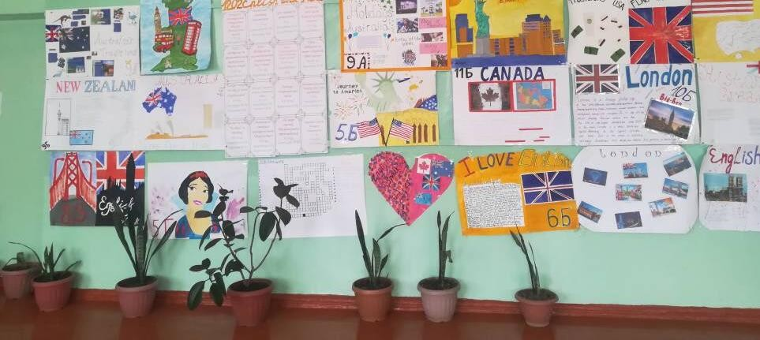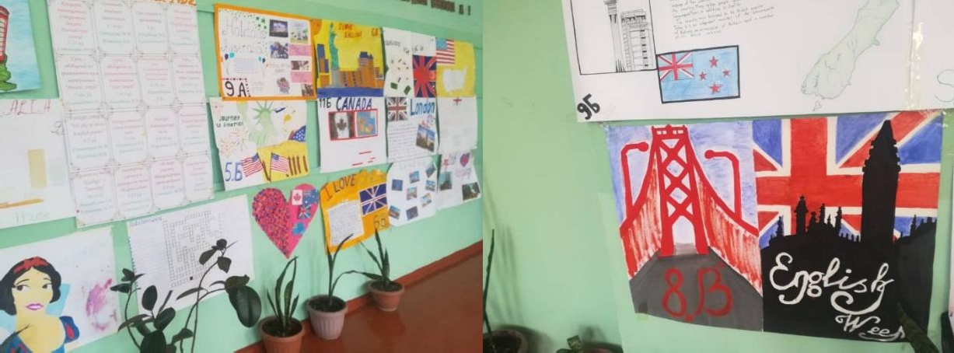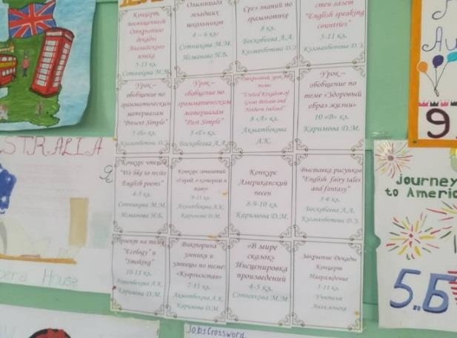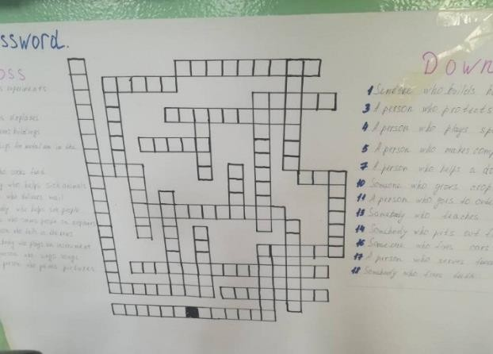

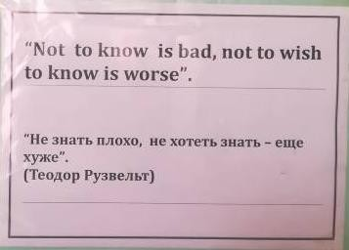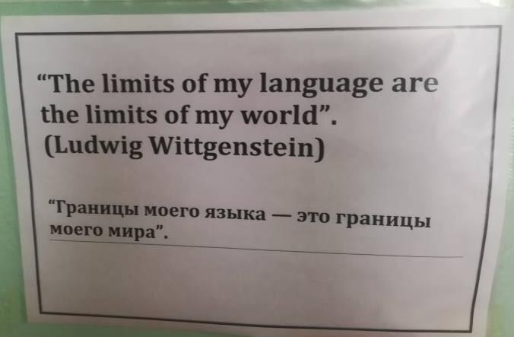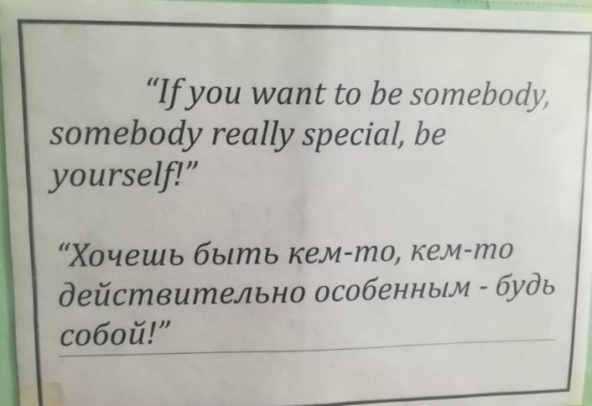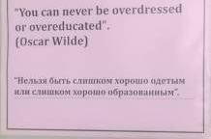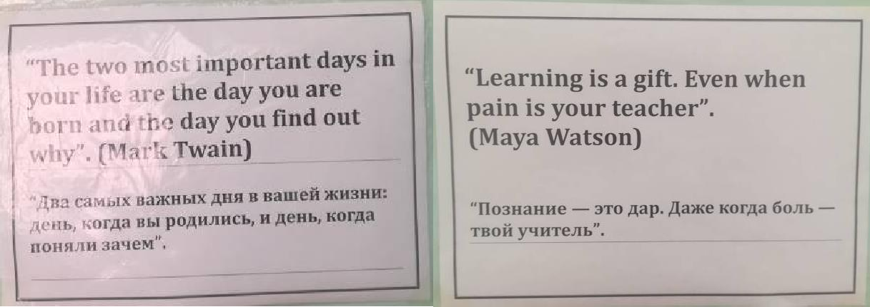

13/02 учителями Сотниковой М.М и Исмановой Н.Б была проведена олимпиада среди учащихся 4- ой параллели, которая включала в себя следующие этапы:

- Анализ качества знаний;
- Развитие навыков устной речи и аудирования;
- Умение работать с текстом;
- Знание лексического материала по определенным темам: «семья», «профессии», «животный мир».

В ходе олимпиады строго соблюдался регламент работы:
- Приветствие участников Олимпиады;
- Знакомство с материалами олимпиады;
- Рекомендации по выполнению заданий;
- Выполнение заданий;
- Проверка заданий;
- Подведение итогов, награждение участников

Итоги олимпиады 4 классы:
- Осмонов А. 4 в – 10,5 баллов 1 место
- Исмаилова А. 4 а - 9,5 баллов 2 место
- Сара Даниель 4 в – 9,5баллов 2 место
- Алиахунова Е. 4 а – 8 баллов 3 место
- Калыбаева Б. 4 г – 8 баллов 3 место
- Момонкулов К. 4 в – 8 баллов 3 место

Анализ проведенной олимпиады показал хорошие знания учащимися лексического материала по проведенным темам. Все участники справились с заданиями по текстам. 50 процентов учащихся выполнили задания по грамматике с использованием глагола «to be», грамотно построили
вопросы и хорошо перестраивали предложения в отрицательную форму.
у учащихся вызвали затруднения вопросы, при которых используется «Do» «Does», вместо «do» и
«does» использовали «is» или «are». При построении вопросов с «Does» оставляли окончание у основного глагола. Например: Does he wants to be…?, или He isn't want to be ….
Необходимо повторить данный материал и провести в классах тест. Present Simple, To be, построение вопросов и отрицательной формы с «Do» и «Does».
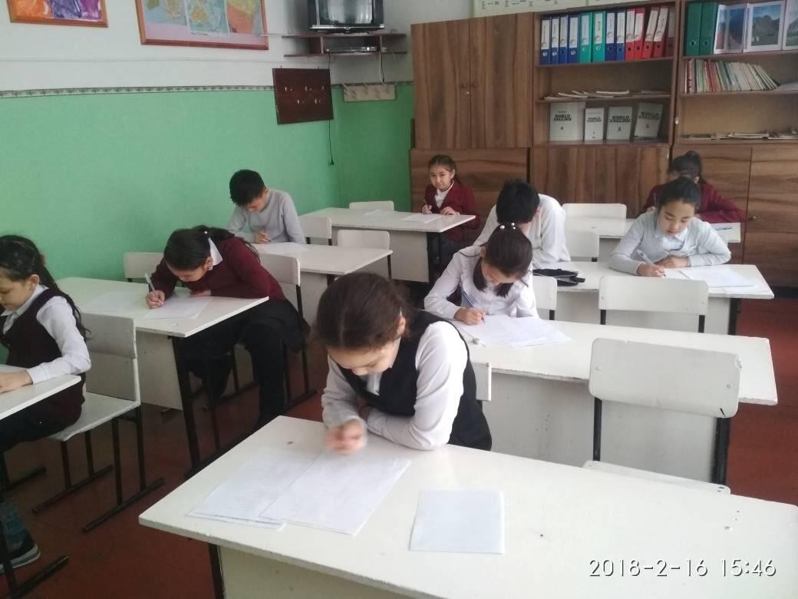
Также учителями Боскобеевой А.А и Кулманбетовой Д.Э был проведен срез знаний по грамматике английского языка среди учащихся 8-х классов. Учащиеся показали хорошие знания по
пройденной грамматике.

14/02 учителями английского языка проводились открытые уроки:

Урок – презентация по теме «United Kingdom of Great Britain and Northern Ireland» в 8 А классе, учитель Акматбекова А.К.
Цели: - расширение объема знаний учащихся об истории, культуре, традициях,
достопримечательностях англоговорящих стран; - развитие креативных способностей учащихся, способностей использовать английский язык при создании индивидуального проекта по теме; Задачи урока: 1) обобщить пройденную информацию по теме Великобритании; 2) Развивать умение выступать с презентацией; 3) Прививать интерес к культуре, традициям,
достопримечательностям Великобритании, приобретение знаний о культуре, национальных
символах, географии Великобритании; 4) Воспитывать умение работать в коллективе и в группе;
5) Развивать у учащихся интерес к изучению английского языка.
Средства обучения: предметные – компьютер, интерактивная доска; практические – презентация,

листы с опорами (по грамматике), задания для каждого этапа урока. Методы: практические, индуктивный и дедуктивный метод.
Урок был насыщенный, все методы урока были применены, учащиеся активно участвовали на уроке и показывали хорошие знания. На уроке было закрепление грамматики времен глаголов с применением опор и формул. Учащиеся выполнили групповое задание по активизации лексики по теме «English speaking countries» с помощью Венн - диаграммы на плакате. Для развития
диалогических и монологических форм речи у учащихся, был проведен мозговой штурм . Далее учащиеся выступили с презентацией, связанной с темой Великобритании. После каждой
презентации была вопросно-ответная работа. На уроке проводилась самостоятельная работа по группам. Учащиеся работали с текстом: чтение и понимание текста, план по тексту, вопросно– ответная работа. В заключение был проведен Quiz Time.
Ученики вели самостоятельное обсуждение в группах, высказывали свое мнение, формулировали выводы. Домашнее задание носило закрепительный характер по пройденным материалам:
написать сочинение на тему, связанную с Великобританией. Для поддержания интереса на уроке были использованы разные задания, раздаточный материал, которые соответствовали принципу наглядности обучения.
Принцип воспитывающего обучения реализовывался благодаря воспитательным возможностям урока, включающим в себя соревновательные моменты между группами выступающих с
презентацией.

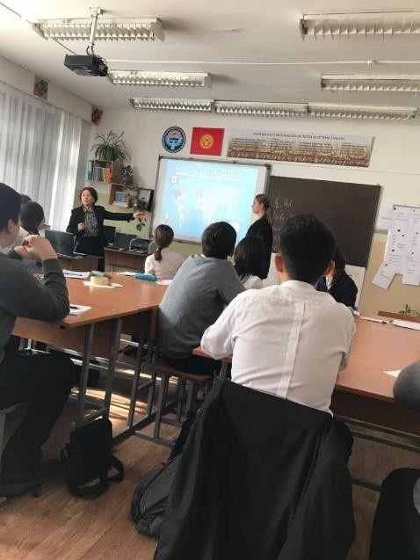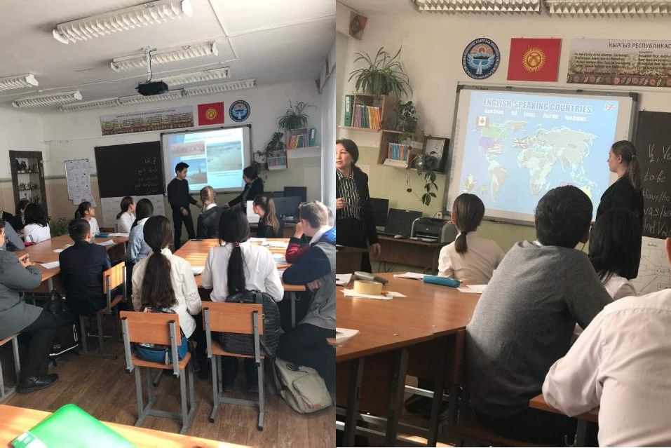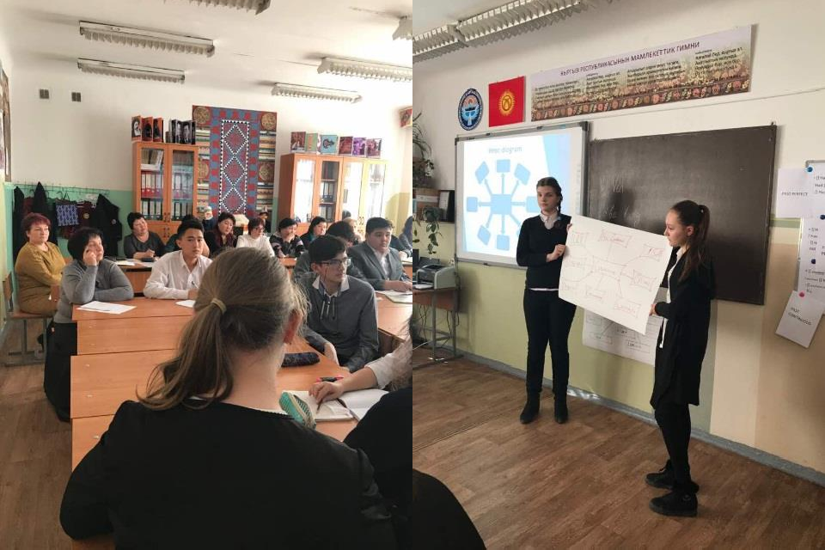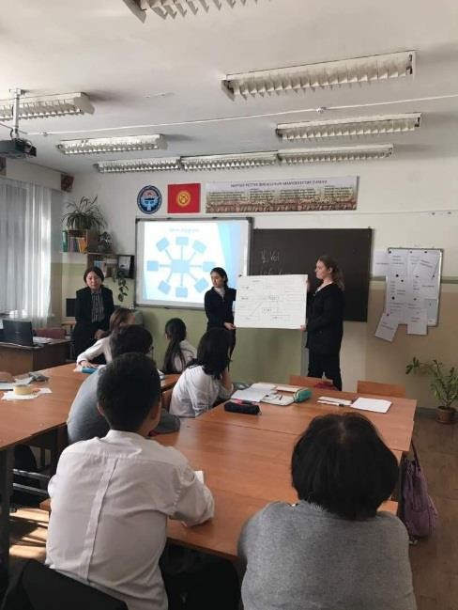

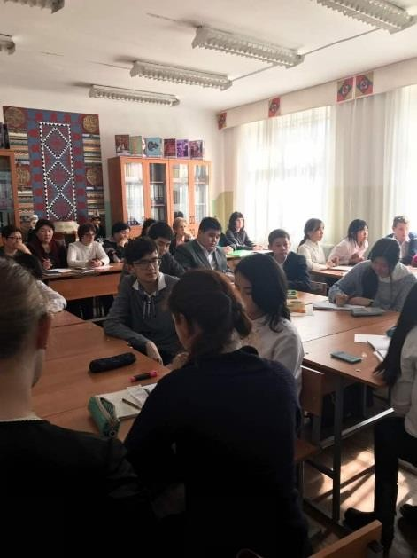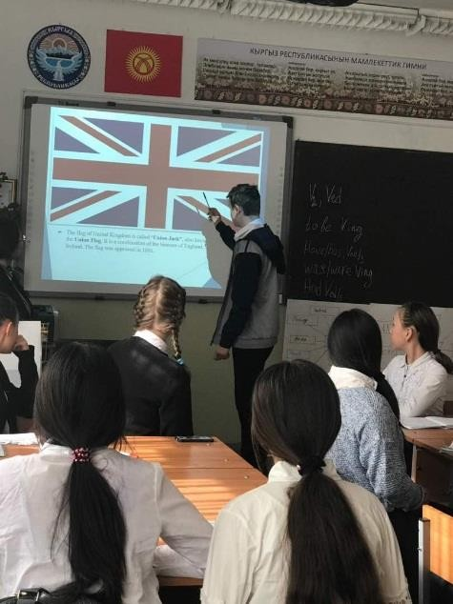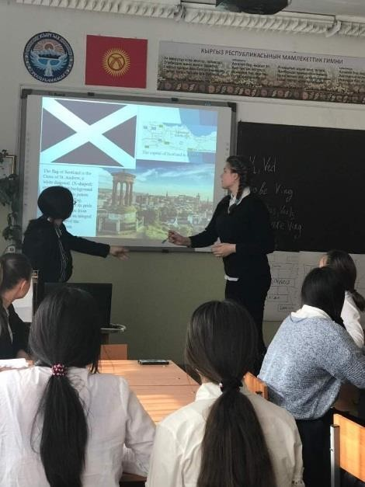

Урок- обобщение по грамматическим материалам “Past Simple” в 5 Г классе, учитель Боскобеева А.А.

Цель урока: Обучающий аспект: познакомить учащихся с новым грамматическим явлением Past Simple; познакомить с неправильными глаголами take, see, drink, write, draw образованием всех типов вопросов в Past Simple.
Задачи:

Практические: Тренировка произносительных навыков у учащихся; Формирование и развитие грамматических навыков Развитие навыков чтения;

Воспитательные: воспитывать культуру общения в разных видах коллективного взаимодействия; Развивающие: развивать у учащихся языковую догадку, память, внимание; интерес к изучению английского языка;
Методы: словесные, наглядные, практические, самостоятельная работа, сравнительный,
обобщающий, методы организации и осуществления учебно-познавательной деятельности, методы контроля и самоконтроля.
Средства обучения:

Предметные: компьютер, интерактивная доска,

Практические: презентация, листы с конспектом урока (теория) и заданиями для каждого этапа урока учащегося, кроссворд, карточки.
Первая часть урока была посвящена теме “My day”. Учащиеся повторили Простое настоящее время и просмотрели видео «один день Питера» с целью закрепления темы. После просмотра видео учащиеся успешно выполнили упражнение в тетрадях.
вторая часть урока была посвящена повторению простого прошедшего время. Учащиеся были разделены на две группы и работали с упражнениями правильными и неправильными глаголами.
Далее дети работали группами над кроссвордами и пазлами. Целью таких заданий является обогащение словарного запаса учащихся.

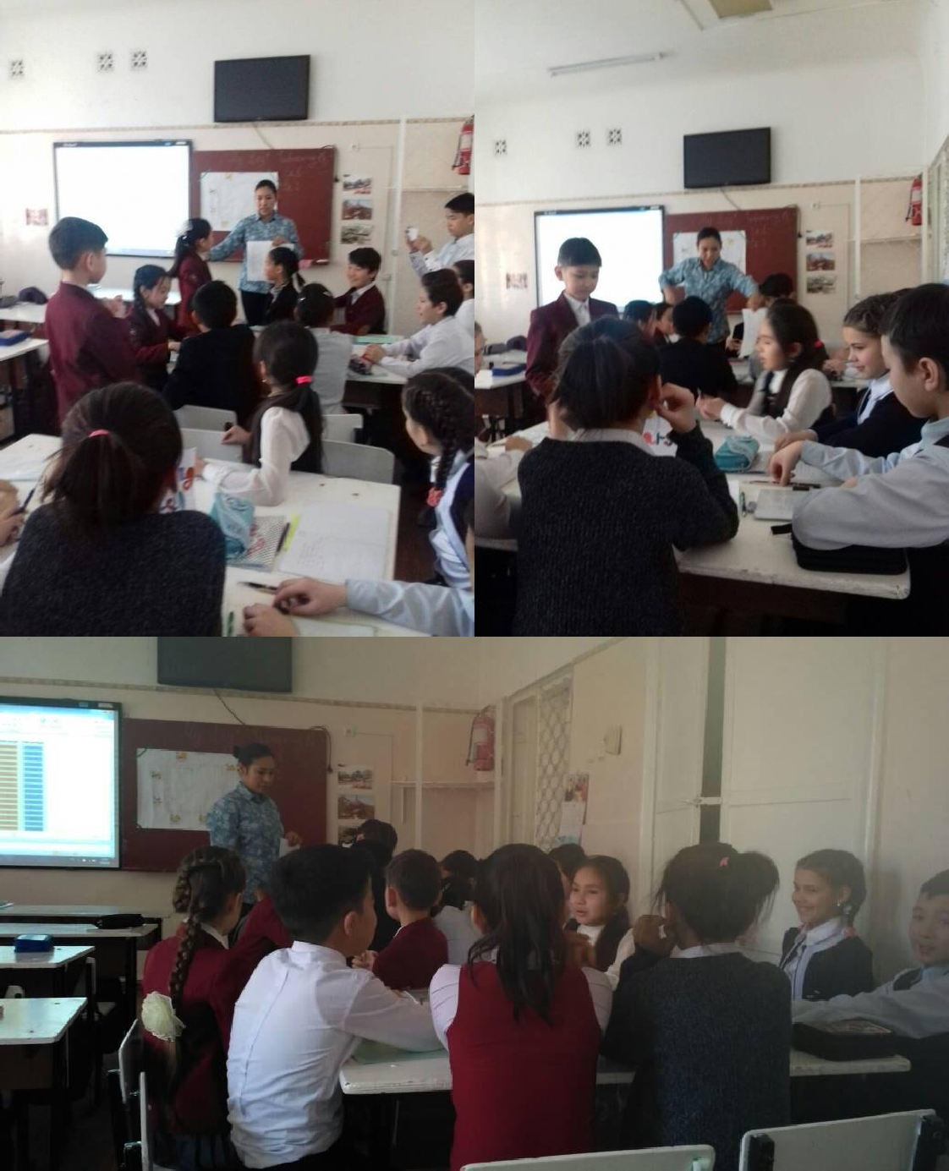

Урок обобщение по грамматическим материалам “Present Simple” в 5 Б классе, учитель Кулманбетова Д.Э.
Цель урока: Закрепление лексико-грамматического материала Present Simple. Задачи: -
обобщить грамматический материал по теме Present Simple, а также запас активного словаря учащихся путем совершенствования лексических единиц;
- Развить зрительную и слуховую память;
- повысить активность и самостоятельность учащихся;
- закрепить пройденный лексико-грамматический материал. Вид урока: урок обучения устной речи;
Оборудование: интерактивная доска.
На уроке учащиеся провели фонетическую зарядку для развитие навыков слуховой памяти, времен глагола, совершенствовали умения высказываться по теме урока и выполняли задания
грамматического характера. Учащиеся активно участвовали на уроке и показали хорошие знания .

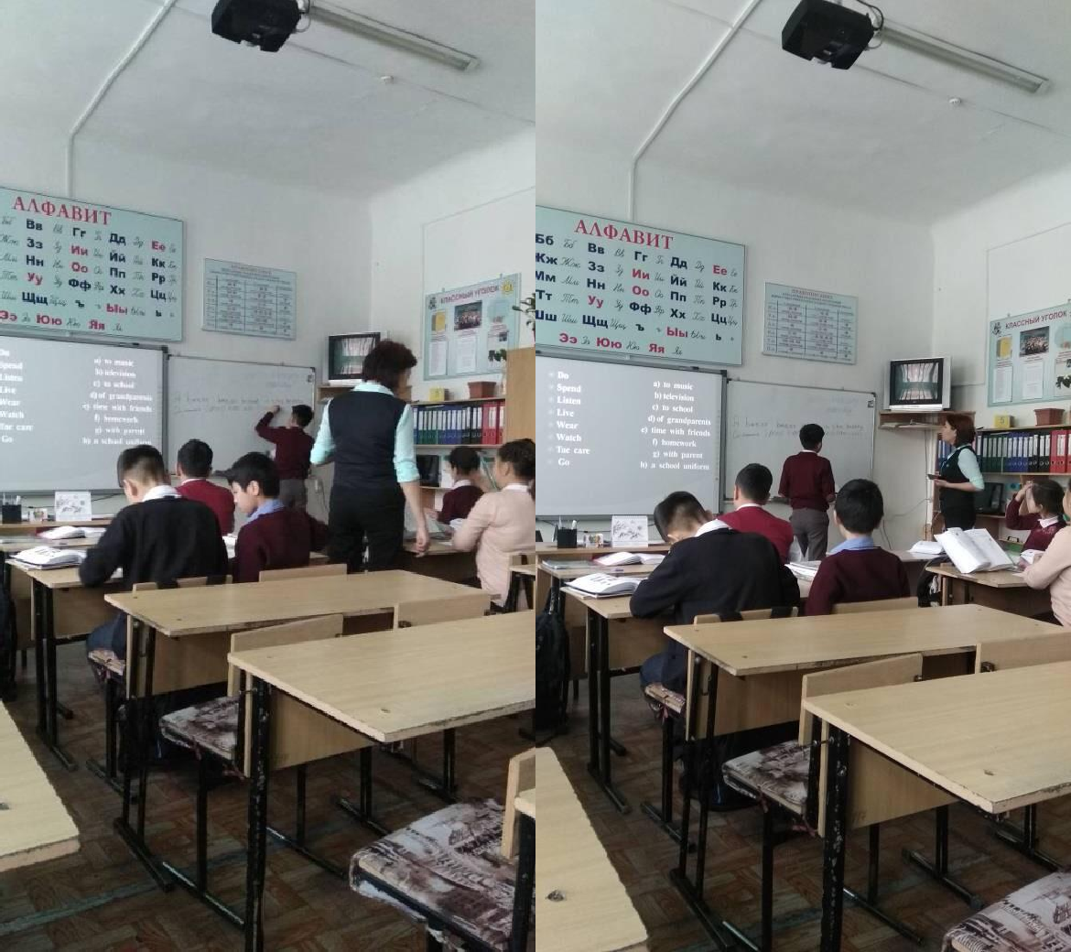

Урок обобщение по теме “Здоровый образ жизни” в 10 В классе, учитель Каримова Д. М
Цель урока: - обобщить и систематизировать знания учащихся по разделу “ Our health and healthy lifestyle ”
Задачи урока:

образовательная: - закрепление грамматики перевода из прямой речи в косвенную;
- развитие речевых умений (диалогическая и монологическая форма речи); - активизация лексики по теме «Здоровье»;

развивающая: - развитие воображения , внимания, памяти;

воспитательная: формирование ценностного отношения обучающихся к своему здоровью. Оснащение урока: компьютер, проектор, аудиозапись, колонки, раздаточный материал.
На уроке были учтены возрастные и психологические особенности учащихся. В содержание урока использовано введение новой лексики – это правописание и произношение и перевод этих слов, вопросно-ответные задания – в виде конкретных вопросов «правда» или «ложь», так же на уроке было чтение диалогов и воспроизведение их по ролям у доски.
Учебный материал урока соответствовал принципу использования в обучении игровых методов, принципу доступности и был посилен для учеников 10 класса. Учебная информация была
привлекательна для детей. За счёт привлекательности содержания заданий и подачи учебного материала, повысились возможности учеников в достижении поставленных задач на уроке.
Урок проходил в позитивной, активной обстановке, в которой сочетались эмоциональный настрой и практическая часть работы. Учебное время на уроке использовалось эффективно,
запланированный объём урока выполнен. Интенсивность урока была оптимальной с учётом физических и психологических особенностей старшеклассников.
Групповые работы в классе привело к сплоченности и самоуверенности учащихся.

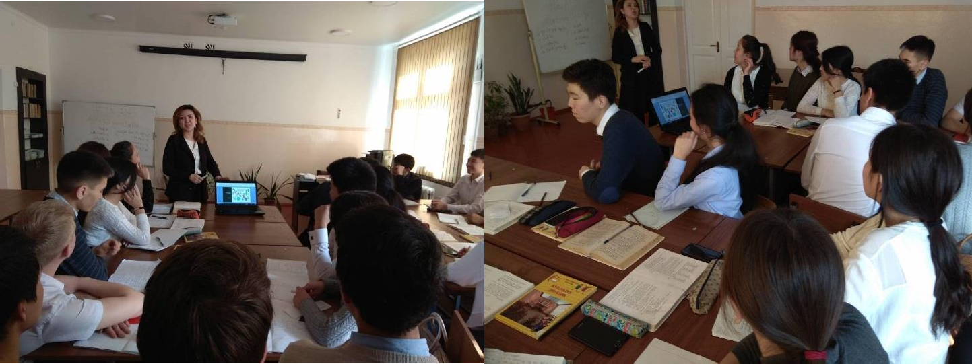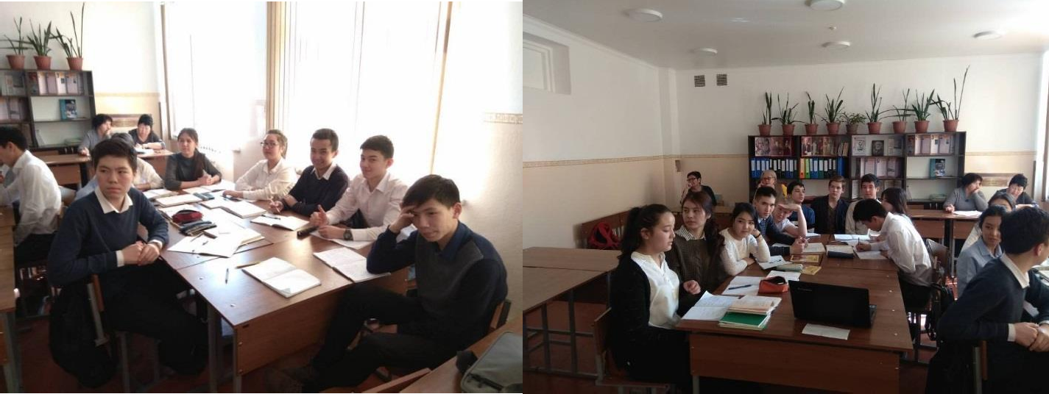

15/02 Конкурс американских песен среди учащихся с 8 по 11 класс. Цели и задачи конкурса:
- Продвижение творческого подхода в обучении английскому языку;
- Выявление творческого потенциала среди подрастающего поколения Кыргызстана;
- Знакомство с музыкальной культурой США.
Конкурс проводился при поддержке МОиНКР, Посольства США в КР. Для подготовки и проведения конкурса на лучшее исполнение американской песни был создан оргкомитет, в состав которого вошли: Общественный фонд “Sun People”, Ассоциация преподавателей английского языка
«Форум». В состав жюри вошли преподаватели английского языка и деятели культуры и искусства КР, а также представители Посольства США в Кыргызской Республике.
В конкурсе приняли участие учащиеся 8-11 классов. Всего участников было 8 школьников. Все участники показали свои таланты и способности, исполнив разные жанры песен на английском языке. Первое место заняла учащиеся 9 Г класса Баяманова Тамирис, второе место заняла
учащиеся 8 А класса Ким Луиза, а третье место учащиеся 10 А класса Дмитриенко Вероника.
Победители городского конкурса пройду на финальный конкурс, который пройдет 30 марта 2018 года в г. Бишкек.

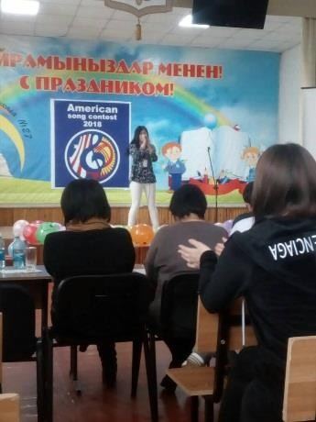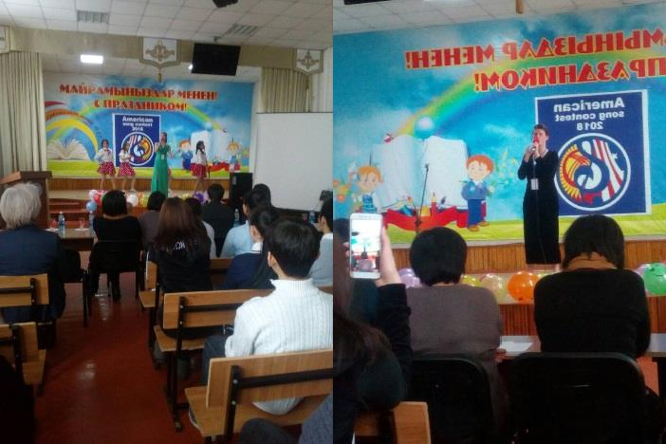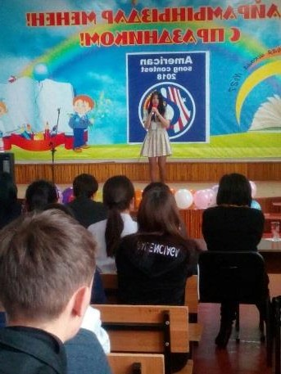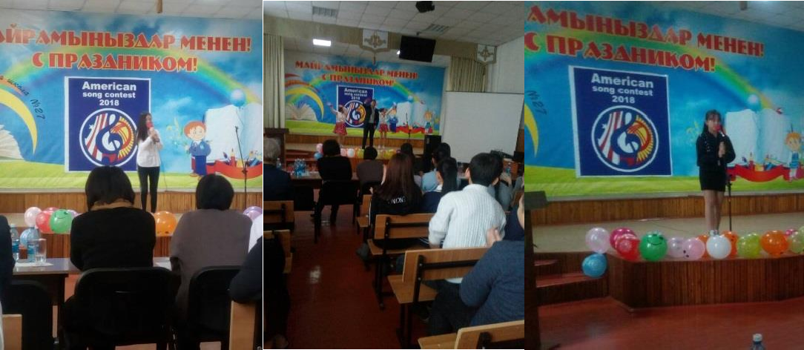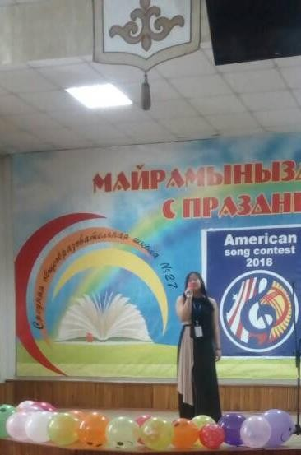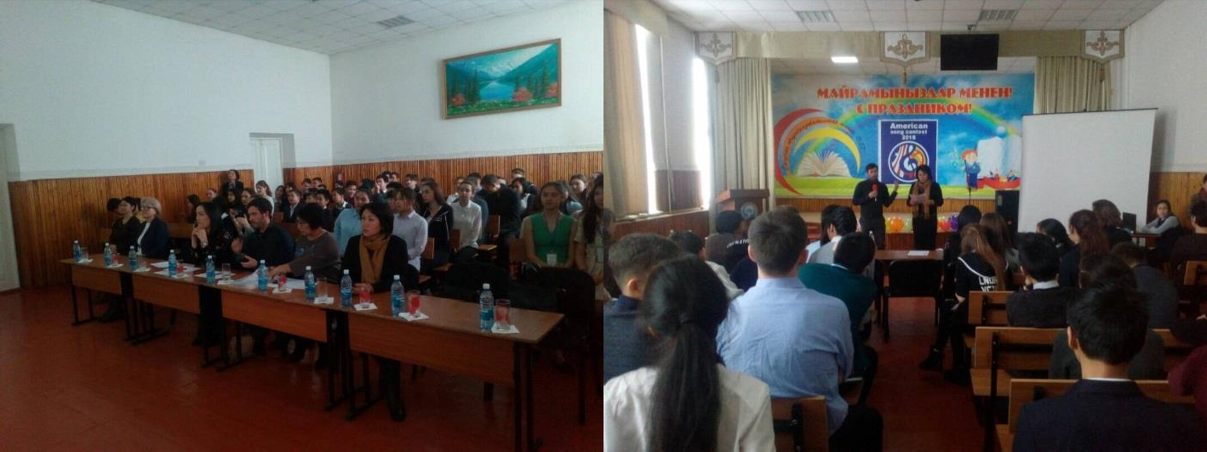

Также 15/02 был показан проект на тему «Ecology» и «Smoking» учащимися 10 А класса и 11 В класса.
В проекте затронули актуальные вопросы нашей страны и здоровья человека. Проект был подготовлен на высоком уровне, ученики сумели изучить и раскрыть актуальные проблемы
современного мира. Высказали свои выводы, предложения и пути решения данной проблемы в самостоятельном проекте.
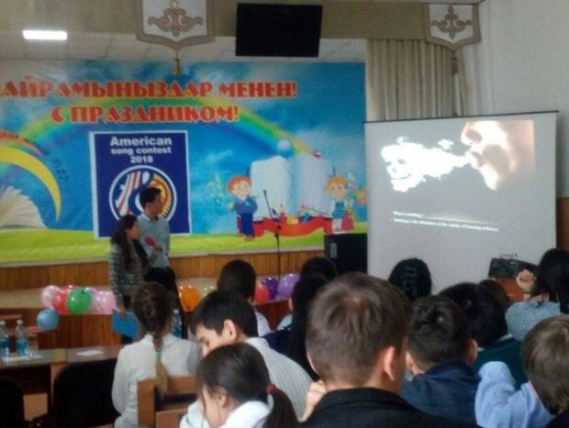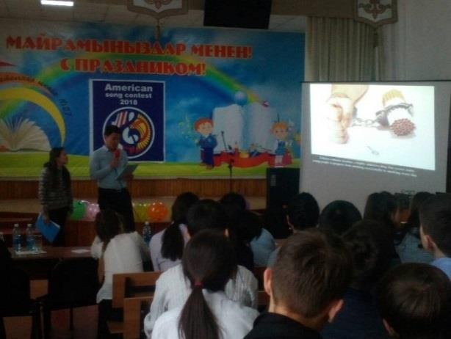

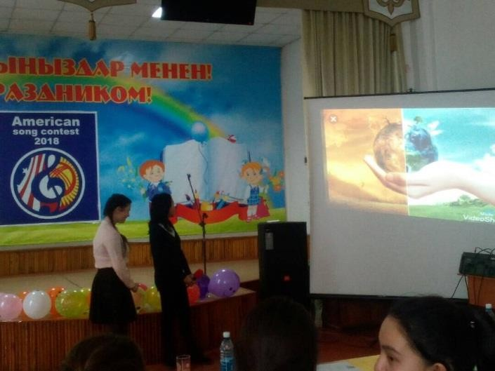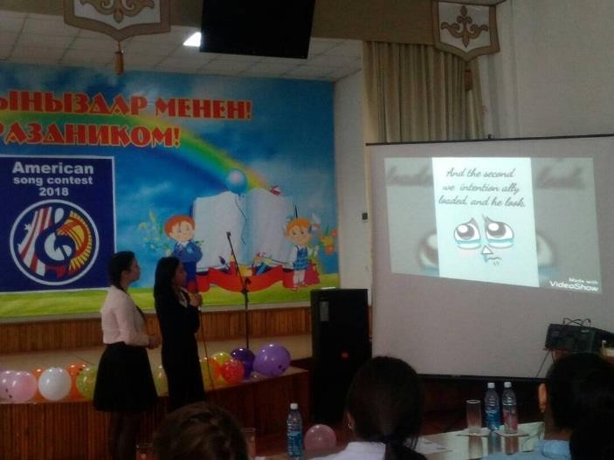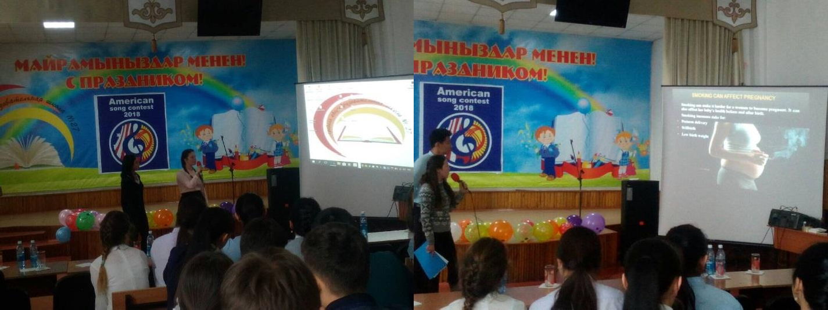

16/02 Конкурс чтецов “We like to recite English poems” среди учащихся 4-5 классах. Конкурс проводился учителями Сотниковой М.М и Исмановой Н.Б. Учащиеся показали свои знания английского языка в разных видах речевой деятельности. За несколько дней до конкурса
учащиеся были ознакомлены с условиями его проведения и получили домашнее задание. Это позволило снять «боязнь» и способствовало созданию благоприятной психологической
атмосферы. На творческом этапе ребята показали свои артистические способности и знание английских стихов и песен.

Сценарий проведения конкурса чтецов «We like to recite English poems» Тема: My family и My favorite pet
Цель проведения:

- Активизировать лексику по теме : Family, Animals;

- Нравственное воспитание, воспитание любви и бережного отношение к животным. В мероприятии участники посмотрели ролик Brown's family and their favorite pets.
Участники выступали в порядке регистрационного списка. Жюри учитывали произношение, внешний вид участника, артистичность, оформление стихотворения. Жюри подвело итоги, вручили грамоты. В конце участники конкурса спели песню «Оur family goes to the Zoo»
Итоги конкурса чтецов:
1-е место: Турдакунов Шахамир 4 Б, Демина Елизавета 4 Б 2-е место: Дюшеева Аделя 4 Б, Муталипова Мунара 4 Г
- е место: Ахаева А 4 Б, Ким Родион 4 Б, КУбанычбекова Алтынай 4В, Исаева Э 4 Г.

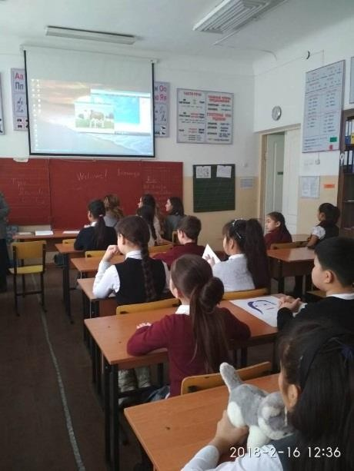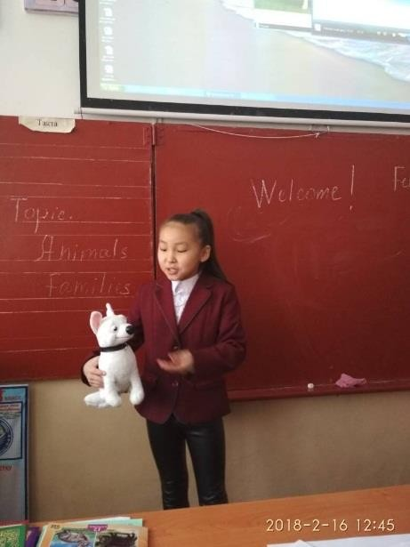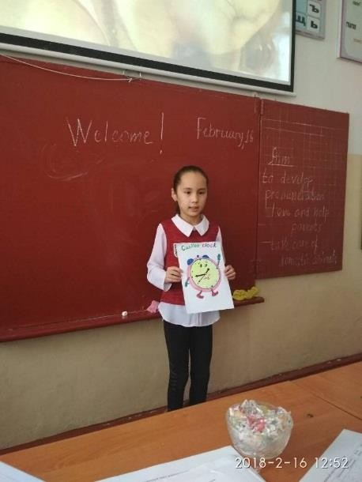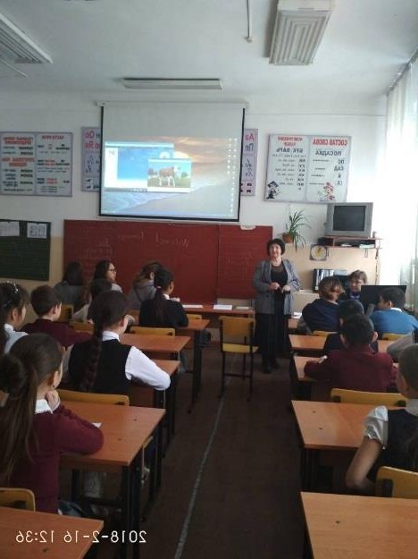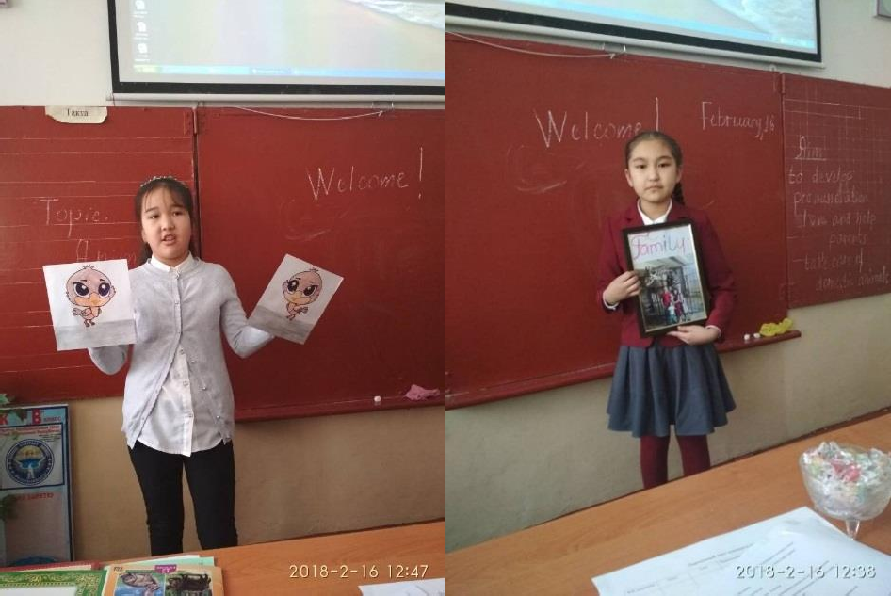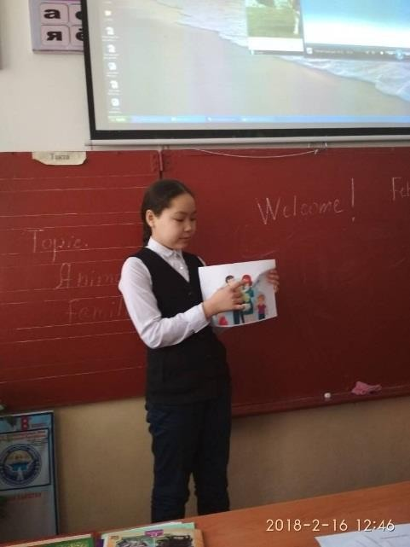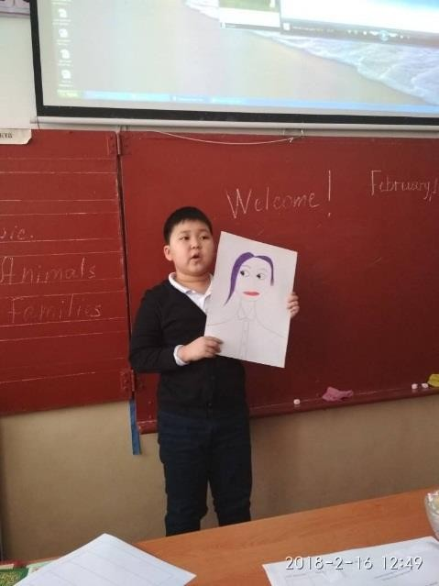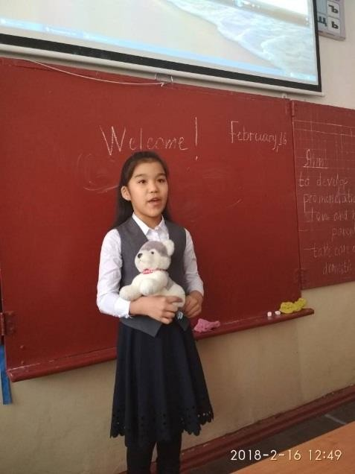

Учителя Акматбекова А. К. и Каримова Д. М. провели викторину «Умники и Умницы» по теме
«Кыргызстан». В мероприятии приняли участие ученики с 7 по 11 класс. Ребята показали хорошие знания, в частности, знание достопримечательностей и культуры Кыргызстана, успешно выполнив все предложенные им задания.
Также были проведены:
  - Выставка рисунков «English fairy tales and fantasy» среди учащихся 5-6 классов;
  - Конкурс сочинений «Город, в котором я живу» среди учащихся 9-11 классов.

17/02 «В мире сказок» конкурс инсценировки произведений:
Учащиеся 4-в класса показали сценку из сказки «Три медведя». Учащиеся 4-б класса инсценировали сказку «Три котята».
Учащиеся 7-д класса инсценировали сказку «Золушка».
Инсценировка сказки была интересной, ученикам очень понравилось и участвовали они с удовольствием.

Учащиеся, проявившие активность во время декады и занявшие призовые места, участвовали на закрытие недели английского языка. На закрытие декады проводился концерт и награждение учащихся. Ученики были награждены грамотами.

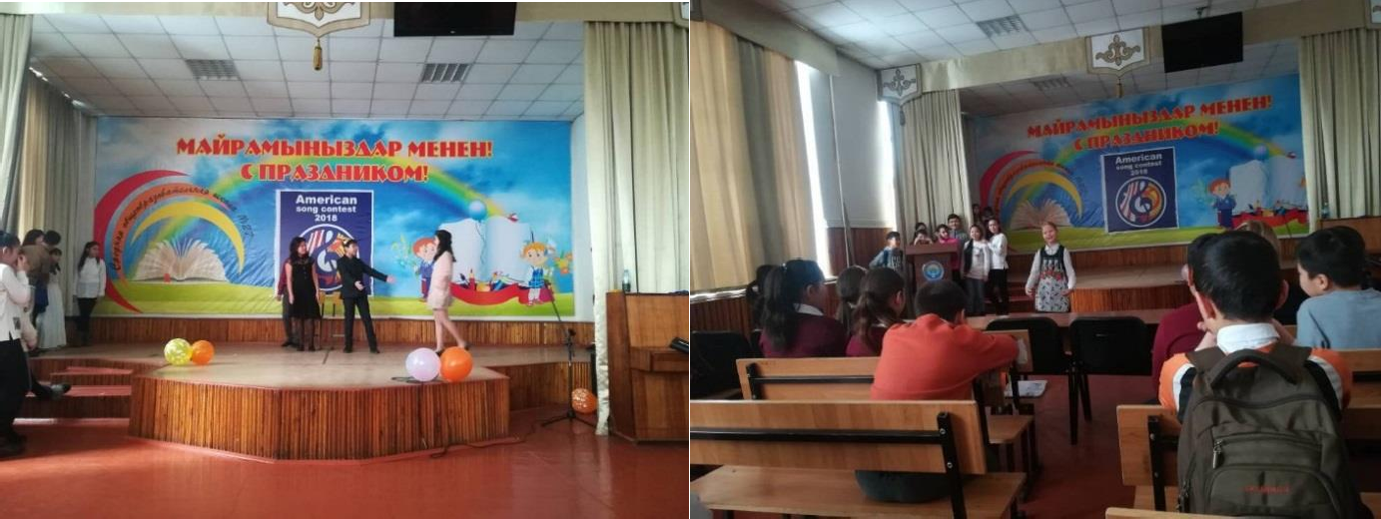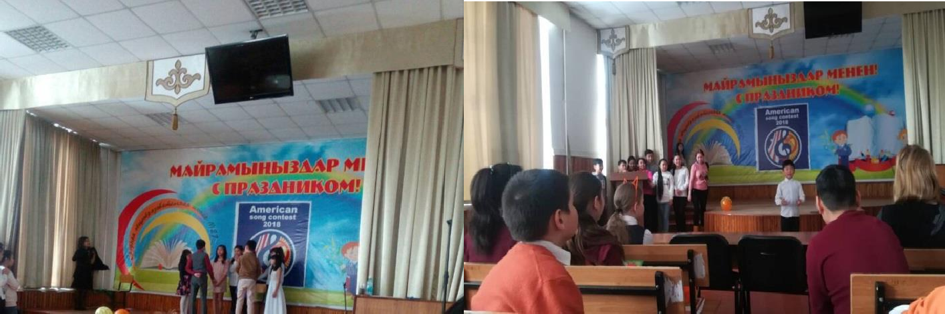

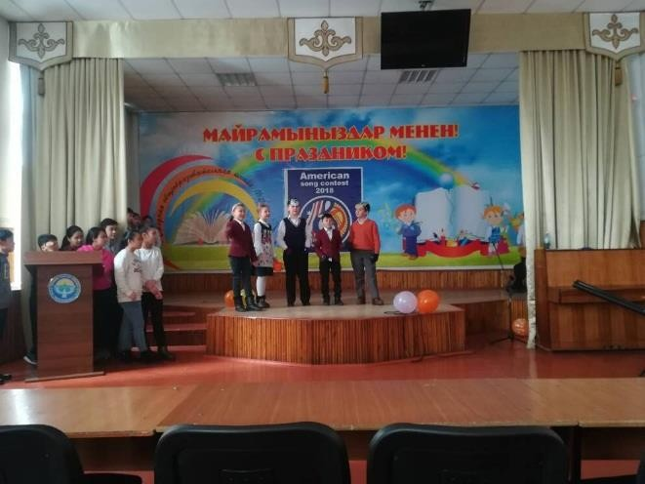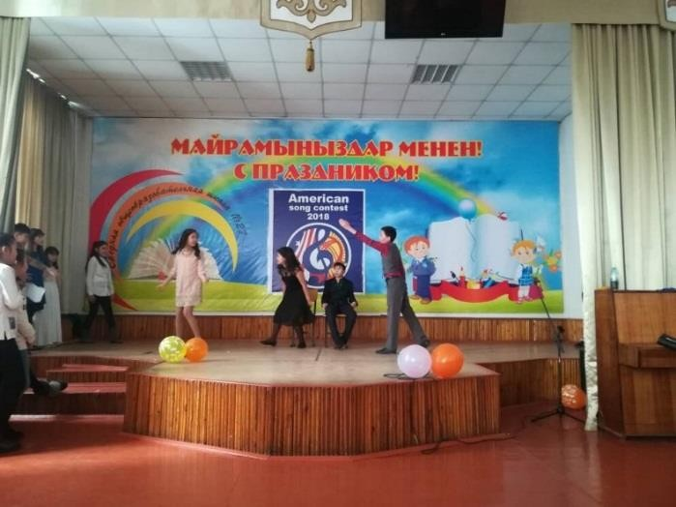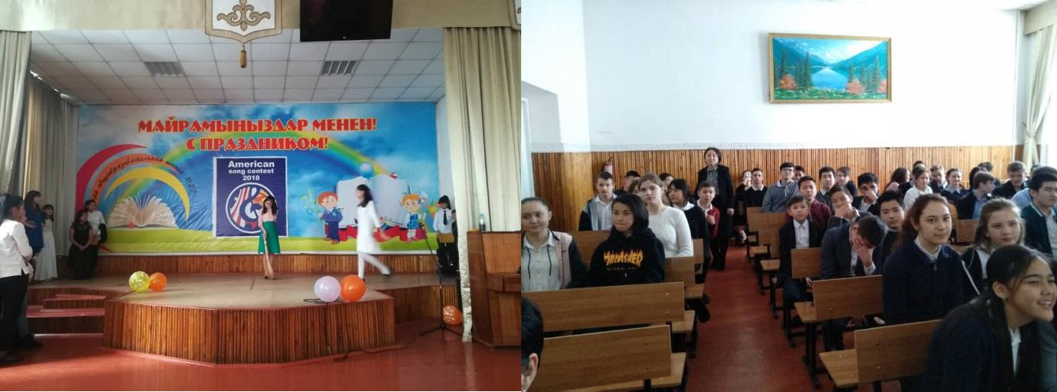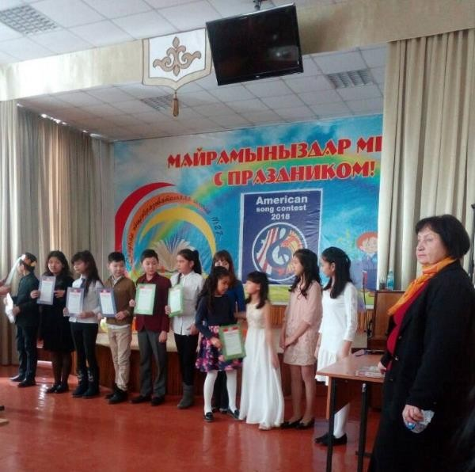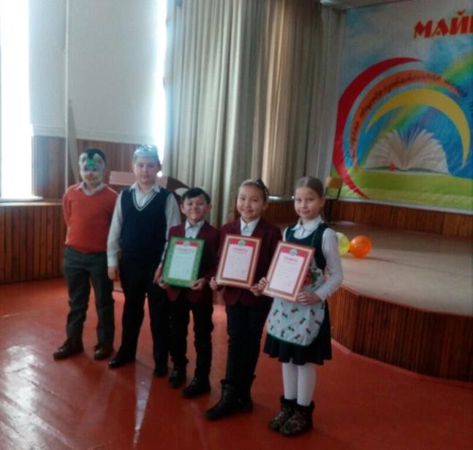

Программа недели было насыщенной и разнообразной. Главный принцип состоял в вовлечении учащихся всех классов и параллелей, независимо от уровня их знаний иностранного языка, в
события недели, предлагая им задания и мероприятия посильного уровня.
Неделя английского языка была организована и проведена на очень хорошем уровне, педагоги и учащиеся ежедневно активно участвовали в различных мероприятиях, что повысило мотивацию к обучению учащихся, а так же поспособствовало профессиональному росту учителей.
Учителя иностранного языка используют в своей работе современные педагогические методики и технологии: личностно ориентированного подхода к обучению, технологию разно уровневого обучения путем дифференцированного подхода к учащимся с разным уровнем коммуникативной компетенции и дифференциации заданий, применяют индивидуальный подход

к учащимся. Учителя иностранного языка уделяют большое внимание воспитанию учащихся на уроках посредством иностранного языка, прививают навыки культуры поведения.
На уроках иностранного языка применяются информационно-коммуникационные технологии. При проведении уроков были представлены возможности современных компьютерных технологий. Для того чтобы разнообразить работу на уроках, использовались не только индивидуальные методы работы, но и групповые с помощью проектора для выведения на него изображения с компьютера, использовалась интерактивная доска. Отмечалась высокая мотивационная ценность уроков с использованием компьютерных технологий, так как:
- материал соответствует тематике изучаемого материала, что позволяет учащимся чувствовать свою успешность;
- материал на уроках был использован с помощью современных технологий, которые популярны среди детей и подростков;
- материал отмечен красочностью исполнения, сопровождается музыкой, что повышает интерес учащихся к материалу.
Итак, подводя итоги "Недели английского языка", целью проведения которой было желание вовлечь учащихся в творческую деятельность, сделать так, чтобы изучение английского языка было не напряженной учебой, а приятной духовной гимнастикой, удовлетворяющей растущие интеллектуальные способности учеников, эрудицию, находчивость. Необходимо отметить, что коллективное творческое дело активизировало многих учащихся, изучающих английский язык, побудило их к освоению не только на уроках в традиционной форме, но и в процессе творческих занятий во время своего досуга, а разнообразная программа недели способствовала этому. Предметная неделя способствовала расширению страноведческого кругозора, повышению мотивации в изучении английского языка и активизации познавательной деятельности учащихся. Ребята смогли пополнить свой лексический запас и попрактиковаться в говорении. Учителя имели возможность проявить свои организаторские способности, и творческий подход к работе

Руководитель МО учителей иностранного языка Акматбекова А.К.

